**Laporan Hasil Praktikum Dasar Pemrograman**

**Latihan-4 : Praktikum Dasar Pemrograman**



|  |  |
| --- | --- |
| Nama | : Ghoffar Abdul Ja’far |
| NIM | : 41720035 |
| Kelas | : 1E |

**JURUSAN TEKNOLOGI INFORMASI**

**POLITEKNIK NEGERI MALANG**

**2023/2024**

**2.1 Percobaan 1 : Pseudocode**

* Menuliskan code program

1. Buat deklarasi Scanner

Scanner inp = new Scanner(System.in);

1. Buat variabel int untuk r, kemudian variabel double untuk keliling dan luas

int r;

double keliling, luas;

1. Menulis perintah untuk menginput r

System.out.println("Masukkan Jari-jari:");

r = inp.nextInt();

1. Menulis perintah untuk memproses perhitungan keliling dan luas

keliling = 2*3.14*r;

luas = 3.14*r*r;

1. Tampilkan isi variabel keliling dan luas

System.out.println(keliling);

System.out.println(luas);

* Hasil kode program

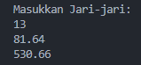

**Pertanyaan!**

1. Pada percobaan 1 yang telah dilakukan modifikasilah pseudocode, dengan nilai phi 3.14 yang dimasukkan langsung di proses diubah menjadi sebuah variable phi yang diberikan nilai awal 3.14!

Algoritma:

Lingkaran12 {dibaca jari-jari lingkaran dari piranti masukan. Hitunglah keliling dan luas lingkaran tersebut}

Deklarasi:

r : int

keliling, luas, phi= 3.14 : double

Deskripsi:

print “masukkan jari-jari lingkaran!”

read r

keliling = 2*phi*r

luas = phi*r*r

print keliling

print luas

1. Buatlah flowchart berdasarkan pseudocode yang telah dimodifikasi pada soal no 1! 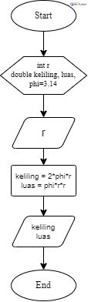
2. Implementasikan hasil modifikasi pseudocode yang telah dilakukan pada soal no 1 kedalam kode program (modifikasi kode program sesuai pseudocode pada soal no 1)!

* Mengubah 3.14 menjadi variabel phi

double keliling, luas, phi=3.14;

* Mengubah 3.14 menjadi phi pada proses perhitungan keliling dan luas

keliling = 2*phi*r;

luas = phi*r*r;

* Hasil



**2.2 Percobaan 2 : Flowchart**

* Menuliskan kode program

1. Buat deklarasi Scanner

Scanner inp = new Scanner(System.in);

1. Buat variabel int jmlMasuk, JmlTdkMasuk, TotGaji, gaji dan potGaji

int jmlMasuk, jmlTdkMasuk, totGaji;

int gaji=40000, potGaji=25000;

1. Menulis perintah untuk menginputkan jmlMasuk dan JmlTdkMasuk

System.out.println("Masukkan Jumlah Hari Masuk Kerja Anda ");

jmlMasuk = inp.nextInt();

System.out.println("Masukkan Jumlah Hari Tidak Masuk Kerja Anda ");

jmlTdkMasuk = inp.nextInt();

1. perintah untuk menghitung Total Gaji berikut ini

totGaji= (jmlMasuk*gaji)-(jmlTdkMasuk*potGaji);

1. Tampilkan isi variabel TotGaji

System.out.println("Gaji yang anda terima adalah " + totGaji);

* Hasil kode program

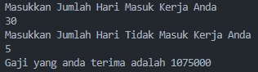

**Pertanyaan!**

1. Buatlah pseudocode pada berdasarkan flowchart pada percobaan 2, kemudian lakukan modifikasi dimana besaran gaji dan potongan gaji adalah inputan juga!

Algoritma:

Gaji12{dibaca gaji dari piranti masukan. Hitunglah gaji yang didapatkan}

Deklarasi:

jmlMasuk, jmlTdkMasuk, totGaji, gaji, potGaji : int

Deskripsi:

print “Masukkan Besaran Gaji”

read gaji

print “Masukkan Potongan Gaji”

read potGaji

print “Masukkan Jumlah Hari Masuk Kerja Anda”

read jmlMasuk

print “Masukkan Jumlah Hari Tidak Masuk Kerja Anda”

read jmlTdkMasuk

totGaji= (jmlMasuk*gaji)-(jmlTdkMasuk*potGaji);

print totGaji

1. Implementasikan pseudocode pada soal no 1 menjadi sebuah kode program (modifikasi program percobaan 2 sesuai pseudocode pada soal no 1)!

* Implementasi pseudocode ke kode program

System.out.println("Masukkan Besaran Gaji ");

gaji = inp.nextInt();

Sytem.out.println("Masukkan Potongan Gaji ");

potGaji = inp.nextInt();

* Hasil

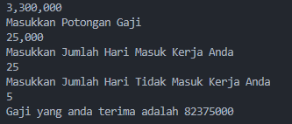

**2.3 Percobaan 3 : Studi Kasus**

* Menuliskan kode program

1. Buat deklarasi Scanner

Scanner inp = new Scanner(System.in);

1. Buat variabel int untuk harga dan jumlah, kemudian variabel double untuk diskon, total, bayar dan jumlah diskon

int harga, jumlah;

double dis=0.1, total, bayar, jmlDis;

1. Tuliskan perintah untuk menginputkan harga dan jumlah

System.out.println("Masukkan harga barang yang dibeli");

harga=inp.nextInt();

System.out.println("Masukkan jumlah jumlah barang yang dibeli");

jumlah=inp.nextInt();

1. Tuliskan perintah untuk menghitung total belanja, jumlah diskon, dan bayar berikut ini

total=harga*jumlah;

jmlDis=total*dis;

bayar=total-jmlDis;

1. Tampilkan isi variabel jmlDis dan bayar

System.out.println("Diskon yang anda dapatkan adalah " +jmlDis);

System.out.println("jumlah yang harus dibayar adalah " +bayar);

* Hasil

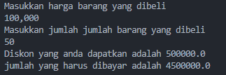

**Pertanyaan!**

1. Modifikasilah pseudocode dan flowchart pada percobaan 3 dengan menambahkan inputan merk buku dan jumlah halaman buku, kemudian ubahlah besaran diskon menjadi sebuah inputan juga!

* Pseudocode

Algoritma: Harga_Bayar_12

{dibaca harga barang dan jumlah barang dari piranti masukan. Hitunglah jumlah diskon dan

harga barang}

Deklarasi:

harga, jumlah,jmlHalBuku : int

merk : string

dis, total, bayar, jmlDis : double

Deskripsi:

1. print "Masukkan merk buku”
2. read merk
3. print "Masukkan jumlah halaman buku yang dibeli”
4. read jmlhHalBuku
5. print "Masukkan harga buku yang dibeli”
6. read harga
7. print " Masukkan Jumlah buku yang dibeli”
8. read jumlah
9. print " Masukkan diskon buku yang dibeli”
10. read dis
11. total = harga *jumlah
12. mlDis=total*dis
13. bayar=total-jmlDis
14. print “Diskon yang anda dapatkan adalah”
15. print jmlDiskon
16. print "Jumlah yang harus dibayar adalah”
17. print merk
18. print jmlHalBuku
19. print bayar

* Flowchart

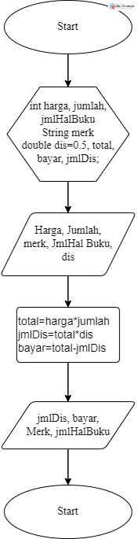

1. Implementasikanlah pseudocode atau flowchart pada soal no 1 kedalam kode program dengan memodifikasi kode program pada percobaan 3!

* Mengimplemntasi pseudecode ke kode progam

System.out.println("Masukkan Merek Buku");

merk=inp.next();

System.out.println("Masukkan jumlah halaman buku yang dibeli");

jmlHalBuku=inp.nextInt();

System.out.println("Masukkan harga buku yang dibeli");

harga=inp.nextInt();

System.out.println("Masukkan jumlah buku yang dibeli");

jumlah=inp.nextInt();

System.out.println("Masukkan diskon buku yang dibeli");

dis=inp.nextDouble();

* Hasil

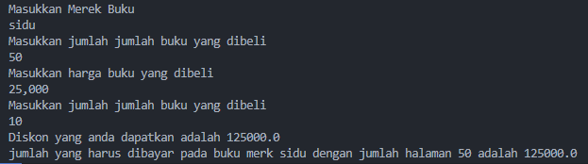

**Tugas**

1. Buatlah pseudocode berdasarkan project kelompok masing-masing, dimana pseudocode yang dibuat dapat diidentifikasi dari proses artimatika kelompok masing-masing yang sudah dilakukan di minggu sebelumnya!

Algoritma: Mesin_ATM

{dibaca mesin atm dari piranti masukan. Hitunglah penarikan uang pada mesin atm}

Deklarasi:

saldo, tarik : double

Deskripsi:

1. print "isi saldo”
2. print "Isi nominal”
3. read saldo
4. print "isi uang yang ingin ditarik”
5. print "Isi nominal”
6. read tarik
7. saldo -= tarik
8. print saldo
9. print tarik
10. Buatlah flowchart berdasarkan project kelompok masing-masing, dimana pseudocode yang dibuat dapat diidentifikasi dari proses artimatika kelompok masing-maisng yang sudah dilakukan di minggu sebelumnya!

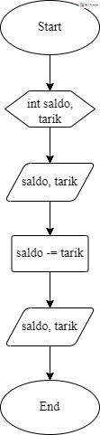

1. Implementasikan pseudocode atau flowchart pada tugas no 1 dan 2 ke dalam kode program!

* Kode program

double saldo, tarik;

Scanner input = new Scanner(System.in);

System.out.println("isi saldo");

System.out.print("Isi nominal : ");

saldo = input.nextDouble();

System.out.println("isi uang yang ingin ditarik");

System.out.print("Isi nominal : ");

tarik = input.nextDouble();

saldo -= tarik;

System.out.println("sisa saldo : " + saldo);

System.out.println("jumlah uang yang ditarik : " + tarik);

* Hasil

